Il valore della produzione supera i 3 milioni di euro

RI.NOVA, L’ASSEMBLEA APPROVA UN BILANCIO POSITIVO
UTILE A 15.459 EURO, PATRIMONIO NETTO OLTRE I 2,6 MILIONI

Nel 2022 gestiti 85 progetti con il coinvolgimento di 238 Unità Operative, in particolare Soci
La Base Sociale del Centro cesenate rappresenta oltre il 60% della PLV vegetale regionale

(Cesena, 24 Maggio 2023). Positivo il bilancio 2022 di Ri.Nova, cooperativa dedicata alla innovazione in agricoltura, nata dalla fusione del Centro Ricerche Produzioni vegetali e di Alimos, che chiude con un utile di esercizio pari a 15.450 euro, che ha portato il patrimonio netto a superare i 2,6 milioni di euro. Il valore della produzione è stato complessivamente di 3.031.281 euro.
“Al buon andamento del 2022 e alle prospettive favorevoli previste per il 2023 e il 2024 – dichiara il nuovo presidente, Stefano Lazzarini, eletto a Settembre 2022 – hanno contribuito il rafforzamento di una capacità progettuale che, anche tramite linee di finanziamento pubbliche e bandi, va a rapportarsi in maniera sempre più stretta con le esigenze del sistema produttivo, che si trova a dover fronteggiare problemi enormi, stretti tra cambiamenti climatici, diffusione e recrudescenza di nuove e vecchie avversità, con sempre meno agrofarmaci a disposizione, conseguenza di direttive comunitarie molto restrittive, per assecondare le quali la ricerca non è ancora riuscita a mettere a punto valide strategie alternative. In tali ambiti di intervento l’impegno di Ri.Nova in stretto collegamento con la propria base sociale è importante, in quanto oltre un terzo degli 85 progetti attivi nel 2022 sono dedicati al tema della protezione delle colture con metodi a basso impatto, per il controllo di numerose avversità tra le quali, Cimice asiatica, Maculatura bruna del pero, Elateridi della patata, ma anche Flavescenza dorata della vite; la strada è impegnativa, necessità di una forte coesione di sistema, con azioni diversificate di ricerca tra le quali contemplare anche le biotecnologie genetiche di nuova concezione (TEA)”.
“Alla luce di questo importante ruolo, di aggregatore ed organizzatore dei bisogni, delle competenze e dei progetti, che Ri.Nova intende perseguire con sempre maggiore impegno e specializzazione - ricorda Lazzarini - nel 2022 è nato il Consorzio VITIRES, ente costituito da Cantine Riunite & Civ, Cantina Sociale di San Martino in Rio, Caviro, Terre Cevico e la stessa Ri.Nova, strutture che nel complesso producono più del 70% delle uve conferite in Emilia-Romagna (11% a livello nazionale). Lo scopo di VITIRES è quello di dare vita ad un percorso innovativo di ricerca che porti alla creazione di Vitigni Resistenti emiliano-romagnoli, e può rappresentare un esempio virtuoso di come organizzare gli sforzi per garantire una maggiore finalizzazione del sistema dell’innovazione a supporto delle imprese. A parere del Presidente Lazzarini - altri ne dovranno seguire, per meglio finalizzare l’impegno delle filiere su problemi comuni, ed in questo Ri.Nova può e deve essere messo nelle condizioni giocare il proprio ruolo di aggregatore di bisogni e progettista specializzato. In forte collegamento con le aziende socie, che rappresentano nel complesso oltre il 60% della PLV vegetale regionale. Sono questi alcuni degli elementi principali emersi nel corso dell’Assemblea dei soci, svoltasi oggi a Cesena, che ha offerto un’ampia ed interessante fotografia dell’azione di Ri.Nova.
“Sul fronte operativo - rileva il direttore, Alvaro Crociani - anche il 2022 è stato un anno molto ricco di attività per Ri.Nova, dove nell’azione di trasferimento dei risultati delle ricerche, sono state realizzate numerose iniziative di comunicazione: 23 gli articoli tecnici su riviste specializzate di settore, 74 iniziative di comunicazione tecnica diretta (convegni, seminari, visite, …) realizzati sia in presenza che da remoto, a cui hanno presenziato circa 2.100 Il Portale ha registrato, nell’intero anno, 6.296 utenti che hanno interagito nel sito con 8.890 sessioni di lavoro e fatto registrare complessivamente 23.670 visualizzazioni. Sono stati realizzati 8 audiovisivi. Tuttavia, è proprio nei riguardi del trasferimento dei risultati di ricerca verso il mondo produttivo che vediamo i principali margini di miglioramento, che necessitano di azioni divulgative più incisive per fornire risposte tempestive ad agricoltori e tecnici, per cui dovremo impegnarci maggiormente nell’attivazione di nuove e più moderne modalità di comunicazioni”.
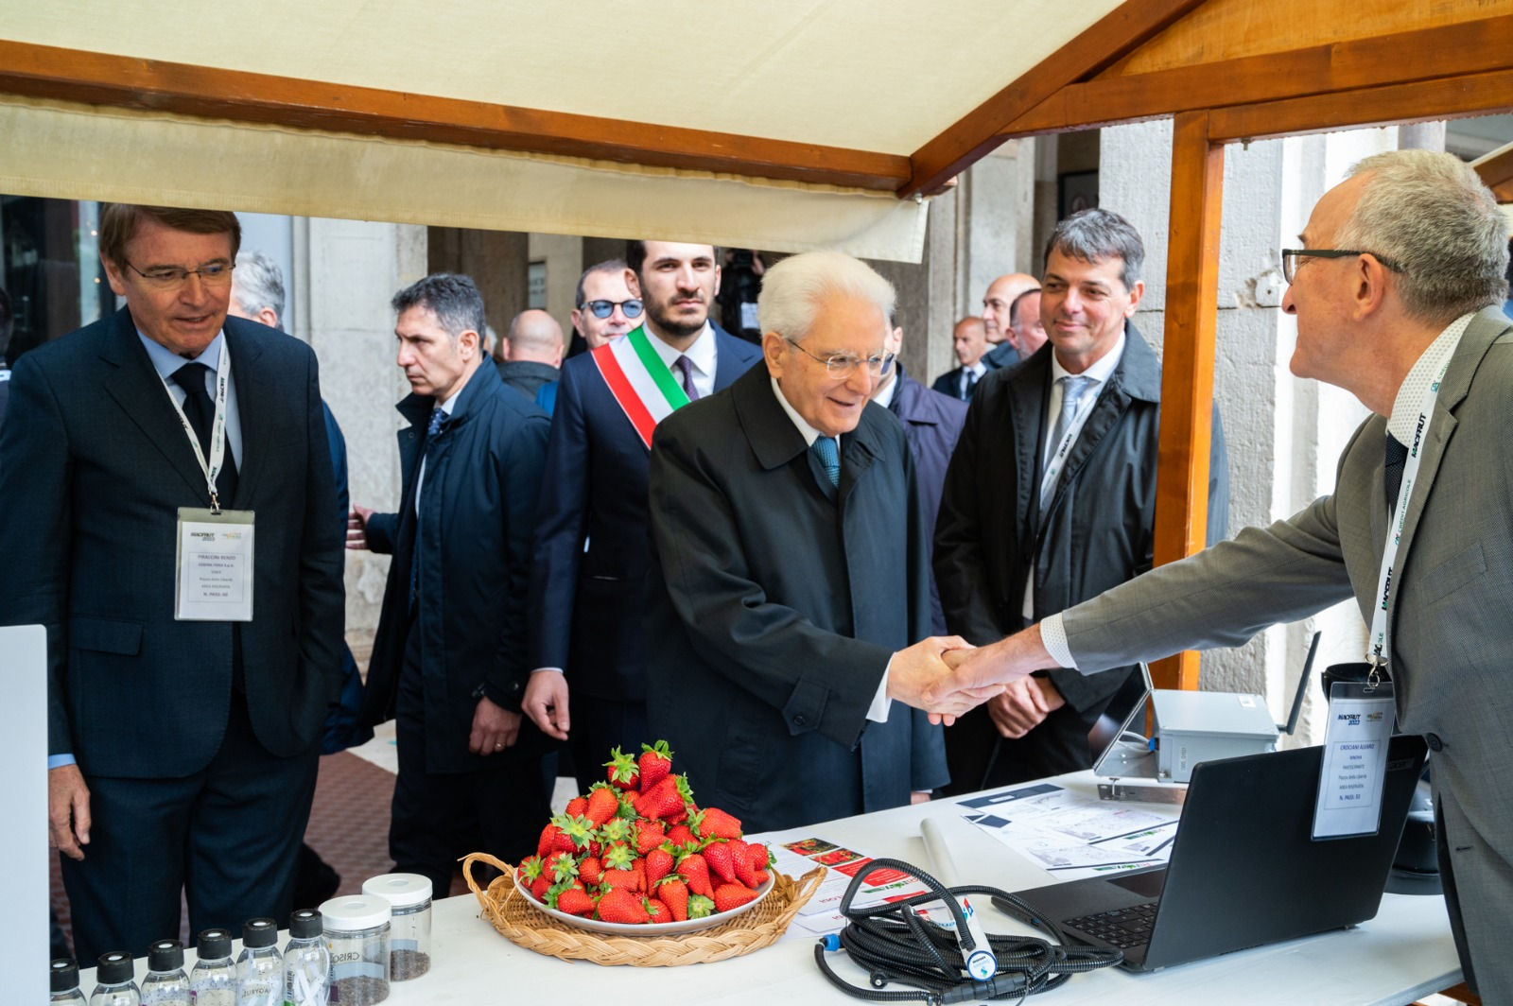
Il 2022 ha dunque segnato molte tappe nell’evoluzione, partita con la nascita del 2021 di Ri.Nova, a cui si aggiunge l’incontro col Presidente della Repubblica Italiana, Sergio Mattarella, nell’ambito dell’anteprima della 40ma edizione di Macfrut, avvenuta Martedì 2 Maggio 2023 in Piazza della libertà a Cesena, durante il quale sono stati presentati al presidente Mattarella alcuni esempi tangibili dei risultati recentemente conseguiti, frutto delle ricerche portate avanti dalla cooperativa da ormai più di 30 anni, ovvero alcuni campioni della varietà di fragola Elodì, rappresentativa delle attività di miglioramento genetico e valorizzazione varietale svolte in collaborazione con i più importanti centri di ricerca nazionali, quali CREA, ed aggregazioni di produttori, quali New Plant che associa Apoconerpo, Apofruit e Orogel fresco in tema di innovazione varietale, ed alcuni sistemi informatici per il monitoraggio delle colture e la gestione dei dati, simbolo degli sforzi tecnologici che Ri.Nova sta portando avanti per supportare la digitalizzazione del settore agricolo.
“Alla luce dei soddisfacenti risultati ottenuti, anche nel 2023 - conclude il presidente Lazzarini - Ri.Nova conferma quindi il suo ruolo di punto di riferimento per l’organizzazione della domanda di ricerca e innovazione per lo sviluppo di progetti finalizzati, in rappresentanza delle esigenze della propria base sociale, ossatura portante de sistema produttivo regionale e nazionale, che sarà chiamata ad affrontare anche questa nuova ed epocale emergenza dell’alluvione, dalla quale ne potremo uscire con azioni di sistema, idee e progetti condivisi, per l’approntamento dei quali Ri.Nova intende mettere a disposizione le proprie capacità aggregative e competenze”.

